周测培优卷3
复式统计表的能力检测卷
一、我会辨。(对的画“√”，错的画“×”)(每题3分，共15分)
下面是三(1)班期末检测成绩统计表。
人数 等级  科目 | 优秀 | 良好 | 及格 | 不及格
语文 | 33 | 14 | 4 | 1
数学 | 36 | 12 | 2 | 2
1. 三(1)班共有学生69人。 ( )
2．三(1)班学生语文成绩不及格的人最少。 ( )
3．三(1)班语文成绩及格的人数比数学成绩及格的人数要少。 ( )
4．语文成绩良好的人数比数学成绩良好的人数多2人。 ( )
5．三(1)班语文、数学成绩都及格的有6人。 ( )
二、下面是小猴、小兔、小狗摘的水果记录表。(每题4分，共12分)
数量/个 种类  动物 | 苹果 | 桃 | 橘子 | 梨
小猴 | 36 | 48 | 56 | 28
小兔 | 19 | 37 | 43 | 36
小狗 | 25 | 32 | 51 | 40
1. 小兔摘的( )最多，( )最少。
2．( )摘的橘子最多，( )摘的桃最少。
3．小狗一共摘了( )个水果。
三、某商场今年6、7月份家电销售情况如下表。(每题4分，共20分)
台数 种类  月份 | 空调 | 冰箱 | 电视机 | 洗衣机
6月份 | 108 | 105 | 112 | 48
7月份 | 268 | 106 | 82 | 75
1. 7月份什么家电销售量最多？什么家电销售量最少？

2．这两个月电视机的销售量相差多少台？

3．这两个月什么家电销售量最好？一共有多少台？

4．从6月份到7月份，( )的销售量增加得最多，( )的销售量减少了。

5．如果你是商场的经理，8月份你会怎么进货？

四、下面是三(1)班部分同学的体育成绩。(1题6分，4题4分，其余每空3分，共22分)
第一组同学的成绩
姓名 | 杨涛 | 刘刚 | 沈阳 | 黄楠
成绩 | 96 | 88 | 97 | 78
第二组同学的成绩
姓名 | 陈新 | 张力 | 李欢 | 夏天
成绩 | 75 | 94 | 96 | 91
1.将上面的两个表合并成一个统计表。
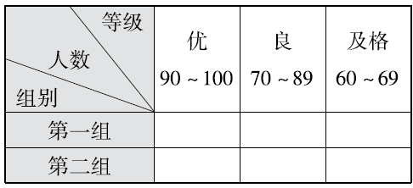
2.第一组得优的有( )人，及格的有( )人。
3．第二组得优的有( )人，得良的有( )人。
4．如果三(1)班一共有这样的9组，这个班一共有多少人？

五、下面分别是三(1)班和三(2)班书屋图书情况。(2题4分，其余每题6分，共16分)
三(1)班书屋图书情况
种类 | 连环画 | 故事书 | 科技书
数量/本 | 30 | 45 | 10
三(2)班书屋图书情况
种类 | 连环画 | 故事书 | 科技书
数量/本 | 45 | 15 | 40
1.请根据上面的信息完成下表。
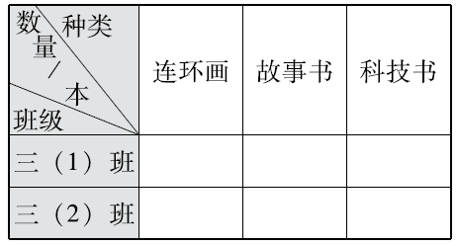
2.三(1)班共有图书( )本，三(2)班共有图书( )本。
3．两个班都想再补充一些图书，你有什么建议？

六、制作统计表。(15分)
下面是博爱小学三～六年级的同学参加足球小组的人数。
三年级：男生35人，女生28人
四年级：男生46人，女生37人
五年级：男生49人，女生43人
六年级：男生62人，女生58人
把上面的数据制成一个复式统计表，并算出各年级参加足球小组的总人数。


答案
一、1.× 2.√ 3.× 4.√ 5.×
二、1.橘子 苹果 2．小猴 小狗 3．148
三、1.7月份空调销售量最多，洗衣机销售量最少。
2．112－82＝30(台)
答：这两个月电视机的销售量相差30台。
3．108＋268＝376(台)
答：这两个月空调销售量最好，一共有376台。
4．空调 电视机
5．多进些空调，少进些电视机。(答案不唯一)
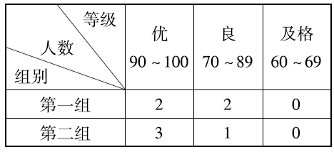
四、1.

2.2 0 3.3 1
4．4×9＝36(人)
答：这个班一共有36人。
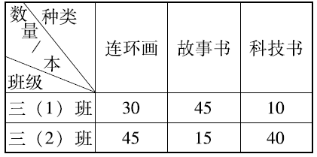
五、1.

2.85 100
3．三(1)班多补充一些科技书，三(2)班多补充一些故事书。(答案不唯一)
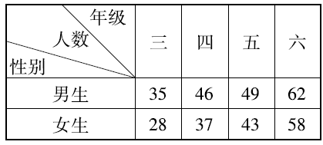
六、

三年级：35＋28＝63(人)
四年级：46＋37＝83(人)
五年级：49＋43＝92(人)
六年级：62＋58＝120(人)

